**19 Документирование в формате XML**

Задания №1. Создать 3 метода для работы со строкой. Создать делегат. В программе вызывать все три метода при помощи делегата.

Листинг программы:

using System;

/// <summary>

/// Класс Program демонстрирует использование делегатов для преобразования строк.

/// </summary>

class Program

{

/// <summary>

/// Делегат для выполнения операций над строками.

/// </summary>

/// <param name="input">Входная строка.</param>

/// <returns>Преобразованная строка.</returns>

public delegate string StringDelegate(string input);

/// <summary>

/// Преобразует строку в верхний регистр.

/// </summary>

/// <param name="input">Исходная строка.</param>

/// <returns>Строка в верхнем регистре.</returns>

public static string ToUpperCase(string input)

{

return input.ToUpper();

}

/// <summary>

/// Переворачивает строку (реверсирует порядок символов).

/// </summary>

/// <param name="input">Исходная строка.</param>

/// <returns>Перевернутая строка.</returns>

public static string ReverseString(string input)

{

char[] charArray = input.ToCharArray();

Array.Reverse(charArray);

return new string(charArray);

}

/// <summary>

/// Заменяет пробелы в строке символами подчеркивания.

/// </summary>

/// <param name="input">Исходная строка.</param>

/// <returns>Строка с замененными пробелами.</returns>

public static string ReplaceSpaces(string input)

{

return input.Replace(" ", "_");

}

/// <summary>

/// Точка входа в приложение. Демонстрирует работу с делегатом StringDelegate.

/// </summary>

static void Main()

{

StringDelegate stringDelegate;

string inputString = "Пример строки для работы";

stringDelegate = ToUpperCase;

Console.WriteLine($"Результат преобразования в верхний регистр: {stringDelegate(inputString)}");

stringDelegate = ReverseString;

Console.WriteLine($"Результат переворота строки: {stringDelegate(inputString)}");

stringDelegate = ReplaceSpaces;

Console.WriteLine($"Результат замены пробелов на подчеркивания: {stringDelegate(inputString)}");

}

}

Анализ результатов:

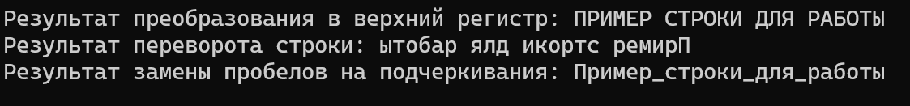

Рисунок 19.1 – Результаты работы программы